XSDR-2025-00003

新邵县人民政府
关于划定秸秆露天禁烧区、限烧区的通告

新政通〔2025〕2号

为大力推进秸秆综合利用，切实改善环境空气质量，保障人民群众身体健康，根据《中华人民共和国大气污染防治法》《湖南省大气污染防治条例》《湖南省重污染天气防治若干规定》《湖南省关于精准划定秸秆禁烧区和限烧区的指导意见（试行）》《湖南省秸秆利用若干规定》《湖南省秸秆焚烧区和限烧区划定方案》（湘环发〔2025〕43号）等规定，现就划定秸秆禁烧区、限烧区有关事项通告如下:
一、禁烧区范围
1.沿城镇周边5公里范围内。
2.高速公路、高铁沿线两侧2公里范围内的区域；国道、省道公路干线两侧1公里范围内的区域，为禁烧区范围。
新邵县秸秆露天禁烧区涉及陈家坊镇、寸石镇、大新镇、巨口铺镇、龙溪铺镇、酿溪镇、坪上镇、雀塘镇、太芝庙镇、潭府乡、潭溪镇、小塘镇、新田铺镇、严塘镇、迎光乡15个乡镇和大形山林场、龙山林场2个林场。秸秆露天禁烧区面积占新邵县域耕地面积的87.07%。其他区域需要实行禁烧的，依照《电力设施保护条例》第十三条、第十四条、第十五条、第十六条等法律法规执行。
陈家坊镇：禁烧区涉及冰塘村（全区域）、陈家坊村（全区域）、诚实村（全区域）、东冲村（全区域）、东江村（全区域）、富阳村（全区域）、观山村（全区域）、洪庙村（全区域）、侯家村（全区域）、胡家村（全区域）、黄家桥村（全区域）、黄山坪村（全区域）、加乐村（全区域）、江村（全区域）、刘什坝村（全区域）、留里村（全区域）、马埠田村（全区域）、藕塘村（全区域）、桥头冲村（全区域）、三角塘村（全区域）、山西铺（全区域）、杉木江村（全区域）、双江村（全区域）、双溪村（全区域）、司门村（全区域）、谭家村（全区域）、檀木村（全区域）、塘垅村（全区域）、田里村（全区域）、长塘村（全区域）、朱家村（全区域）；中心村（部分区域）、专塘铺村（部分区域）、尧虞塘村（部分区域）、壕塘村（部分区域）、稠树山村（部分区域）。
寸石镇：禁烧区涉及财宏村（全区域）、蔡家村（全区域）、寸石村（全区域）、大富村（全区域）、和谐村（全区域）、花桥村（全区域）、花竹村（全区域）、黄江村（全区域）、金木村（全区域）、罗黄村（全区域）、马栏村（全区域）、梅市社区（全区域）、美菱湖村（全区域）、南庙村（全区域）、南岳村（全区域）、青山村（全区域）、十字村（全区域）、太上村（全区域）、田塘里村（全区域）、田心村（全区域）、桐木村（全区域）、武桥村（全区域）、银录村（全区域）、云山村（全区域）。
大新镇：禁烧区涉及申塘村（全区域）；磁溪社区（部分区域）、大东社区（部分区域）、大新社区（部分区域）、和谐村（部分区域）、华新村（部分区域）、粟滩社区（部分区域）、龙顶村（部分区域）、龙口溪社区（部分区域）、磨林村（部分区域）、三门滩村（部分区域）、上南府村（部分区域）、双龙村（部分区域）、双溪村（部分区域）、塘溪村（部分区域）、铜鼓顶村（部分区域）、下南村（部分区域）、烟竹新村（部分区域）、杨塘村（部分区域）、长扶村（部分区域）。
大形山林场：禁烧区涉及冠子石工区（全区域）；洞头山工区（部分区域）、排排山工区（部分区域）。
龙山林场：禁烧区涉及矿山工区（全区域）；谭家岭工区（部分区域）。
巨口铺镇：禁烧区涉及白羊塘村（全区域）、高升村（全区域）、谷桥村（全区域）、和谐村（全区域）、洪家冲村（全区域）、浒溪村（全区域）、津溪村（全区域）、巨口铺社区（全区域）、粟坪村（全区域）、刘家村（全区域）、马落桥村（全区域）、坪安村（全区域）、仁山村（全区域）、神水村（全区域）、石槽村（全区域）、石柱村（全区域）、田家村（全区域）、铁梅村（全区域）、桐木村（全区域）、文仙观村（全区域）、五星村（全区域）、五星向阳林场（全区域）、小水村（全区域）、新民前村（全区域）、源泥村（全区域）、皂泥村（全区域）、长关村（全区域）；白云铺村（部分区域）、高家坳村（部分区域）、红庙边村（部分区域）、石井村（部分区域）。
龙溪铺镇：禁烧区涉及大竹村（全区域）、龙溪铺社区（全区域）、木山村（全区域）、楠木社区（全区域）、牛山铺村（全区域）、十字路村（全区域）、石源村（全区域）、双桥村（全区域）、塘边村（全区域）、鸦雀树村（全区域）、羊城村（全区域）、腰古岭村（全区域）、中源铺村（全区域）、卓笔村（全区域）；朝阳村（部分区域）、大湾村（部分区域）、风井村（部分区域）、古田村（部分区域）、后塘村（部分区域）、留步司村（部分区域）、梅岭村（部分区域）、上源村（部分区域）、田心村（部分区域）、吴家村（部分区域）、下源村（部分区域）、新禾村（部分区域）、长古岭村（部分区域）、中源村（部分区域）家乐村（部分区域）。
酿溪镇：禁烧区涉及栗山社区（全区域）、沈家社区（全区域）、沙湾社区（全区域）、新阳社区（全区域）、大塘社区（全区域）、汤仁社区（全区域）、芭蕉社区（全区域）、大田社区（全区域）、畔田社区（全区域）、资滨社区（全区域）、雷家坳社区（全区域）、会公坪村（全区域）、石背垅社区（全区域）、九头岩村（全区域）、韩家坪村（全区域）、长滩社区（全区域）、临江社区（全区域）、柏树社区（全区域）、塘口社区（全区域）、柘溪村（全区域）、佳源社区（全区域）、新涟社区（全区域）、酿溪社区（全区域）、官冲社区（全区域）、回龙社区（全区域）、土桥社区（全区域）、大新社区（全区域）、新东社区（全区域）、萧黄塘村（全区域）、王家坪村（全区域）、东源村（全区域）、赤水村（全区域）。
坪上镇：禁烧区涉及大同村（全区域）、东方红园艺（全区域）、东风桥村（全区域）、东岭村（全区域）、合心村（全区域）、虎寨村（全区域）、朗概山村（全区域）、老山村（全区域）、罗桥村（全区域）、磨石村（全区域）、坪新社区居委会（全区域）、三溪村（全区域）、三长村（全区域）、山口关村（全区域）、社坪村（全区域）、胜利新村（全区域）、石泉村（全区域）、时荣桥村（全区域）、水竹村（全区域）、峡山桥村（全区域）、向阳村（全区域）、筱筀村（全区域）、筱溪村（全区域）、新开村（全区域）、袁家村（全区域）、张家冲村（全区域）、长路村（全区域）、梽木村（全区域）；百宁村（部分区域）、黄土村（部分区域）、黄珠村（部分区域）、庙山村（部分区域）、坪上社区居委会（部分区域）、同心村（部分区域）、卫星村（部分区域）、温泉村（部分区域）。
雀塘镇：禁烧区涉及半边村（全区域）、草塘村（全区域）、陈家坝村（全区域）、大石村（全区域）、陡岭村（全区域）、端凤村（全区域）、段塘村（全区域）、枫树村（全区域）、合兴村（全区域）、花园村（全区域）、黄泥新村（全区域）、腊石村（全区域）、兰江村（全区域）、立公村（全区域）、立新村（全区域）、柳家桥村（全区域）、柳山村（全区域）、柳塘村（全区域）、龙头村（全区域）、麻溪村（全区域）、棉花塘村（全区域）、乔亭村（全区域）、雀塘社区（全区域）、雀塘镇第二园艺场（全区域）、雀塘镇第一园艺场（全区域）、仁和村（全区域）、沈江桥村（全区域）、石庙村（全区域）、寺门前社区（全区域）、棠梓山村（全区域）、杨家村（全区域）、早谷村（全区域）。
太芝庙镇：禁烧区涉及白杨村（部分区域）、聚泽村（部分区域）、龙山村（部分区域）、苏灿村（部分区域）、太芝庙社区（部分区域）、潭甘村（部分区域）、潭佳湾村（部分区域）、新马岭村（部分区域）。
潭府乡：禁烧区涉及陂丁村（全区域）、大山界林场（全区域）、洪福村（全区域）、上潭村（全区域）、石板村（全区域）、水口村（全区域）、团结村（全区域）、下潭村（全区域）、跃进村（全区域）、樟树村（全区域）、中潭村（全区域）、周家村（全区域）；财树村（部分区域）、大江村（部分区域）、文江村（部分区域）。
潭溪镇：禁烧区涉及柏子村（全区域）、茶元村（全区域）、澄泉村（全区域）、大坝村（全区域）、大马村（全区域）、戴栗村（全区域）、高梓村（全区域）、光明村（全区域）、库里村（全区域）、石井村（全区域）、爽溪村（全区域）、潭溪村（全区域）、檀山村（全区域）、新农村（全区域）、兴东村（全区域）、兴旺村（全区域）、长泉村（全区域）；孙家桥社区（部分区域）。
小塘镇：禁烧区涉及白莲江村（全区域）、柏林村（全区域）、柏水村（全区域）、湴田村（全区域）、翠英村（全区域）、渡头桥村（全区域）、丰入村（全区域）、高燕村（全区域）、观音桥村（全区域）、桂花村（全区域）、红心村（全区域）、黄土社区居委会（全区域）、江边村（全区域）、金塘湾村（全区域）、坑冲村（全区域）、兰江桥村（全区域）、留田村（全区域）、马埠江村（全区域）、木桥边村（全区域）、清江庙村（全区域）、十字村（全区域）、石脚村（全区域）、桃林村（全区域）、田塘村（全区域）、万塘村（全区域）、乡园艺场（全区域）、小塘社区居委会（全区域）、言耳边村（全区域）、姚口渡村（全区域）、庄山村（全区域）。
新田铺镇：禁烧区涉及车田新村（全区域）、大路村（全区域）、大禹庙村（全区域）、金桂村（全区域）、金家村（全区域）、龙门村（全区域）、毛力冲村（全区域）、桥当头村（全区域）、沙子田村（全区域）、晒谷滩村（全区域）、石马江村（全区域）、石桥村（全区域）、双六村（全区域）、水尾村（全区域）、塘口村（全区域）、田塘村（全区域）、县农技校（全区域）、县种畜场（全区域）、小庙头村（全区域）、小水庙村（全区域）、新光村（全区域）、新塘村（全区域）、新田坊村（全区域）、新田铺第一居委会（全区域）、新田铺社区居委会（全区域）、新竹村（全区域）、严村（全区域）、言二铺村（全区域）、喻家桥村（全区域）、皂角塘村（全区域）、长冲铺村（全区域）、长古村（全区域）。
严塘镇：禁烧区涉及大源村（全区域）、戴何村（全区域）、陡岭村（全区域）、高桥村（全区域）、湖城村（全区域）、花亭子村（全区域）、黄家村（全区域）、江溪村（全区域）、金子桥村（全区域）、刘文村（全区域）、龙胜村（全区域）、绿杨社区（全区域）、泉塘村（全区域）、石黄村（全区域）、塘里村（全区域）、湾里村（全区域）、汪家村（全区域）、峡江村（全区域）、肖家村（全区域）、新塘村（全区域）、烟竹村（全区域）、严塘社区（全区域）、岩门村（全区域）、阳水村（全区域）、杨塘村（全区域）、邮亭村（全区域）；白水洞村（部分区域）、龙脊村（部分区域）。
迎光乡：禁烧区涉及车塘村（全区域）、峰江村（全区域）、黄岩村（全区域）、集中村（全区域）、江边村（全区域）、顺水村（全区域）、兴旺村（全区域）；莲塘村（部分区域）、上沙溪村（部分区域）、水东村（部分区域）、水口村（部分区域）、迎光村（部分区域）、长兴村（部分区域）。
二、限烧区范围
（一）秸秆禁烧区以外的其他区域属于秸秆限烧区。限烧区内，在确保人民生命财产安全、防止大气污染、保护广大人民群众身体健康的前提下，充分考虑气象条件、焚烧地点和方式，可开展有序焚烧。乡镇人民政府应当以村为单位组织开展分区域分时段有序错峰焚烧”。
（二）限烧区内，出现下列情形之一的，应当列入秸秆禁烧时段：
1.风速小、静稳、逆温等不利于大气污染扩散的天气；
2.下雨天或者秸秆潮湿不能充分燃烧的天气；
3.当日19:00至次日7:00的夜间时段；
4.环境空气质量预报达到轻度及以上的污染天气；
5.环境空气质量当日实际出现三小时中度及以上的污染天气；
6.当地人民政府已经启动轻度及以上大气污染应急管控措施的；
7.法律法规以及规范性文件规定的其他禁止露天焚烧秸秆的时段。
三、违反本通告规定，因露天焚烧秸秆引发的违法行为，由相关执法单位依法给予行政处罚，不听劝阻，阻碍国家机关工作人员依法执行职务的，由公安机关依法给予行政处罚；构成犯罪的，依法追究刑事责任。
四、乡镇（林场）负责本区域内禁止露天焚烧秸秆工作，采取疏堵结合的方式，层层落实秸秆禁烧责任，推进秸秆综合利用。各农业专业合作社、种田大户等新型经营主体要带头做好秸秆禁烧和综合利用工作。
五、本通告自公布之日起施行，有效期5年，执行中如遇国家、省、邵阳市相关政策调整,从其规定。

附件：新邵县秸秆禁烧区、限烧区耕地分布图

新邵县人民政府
2025年8月20日

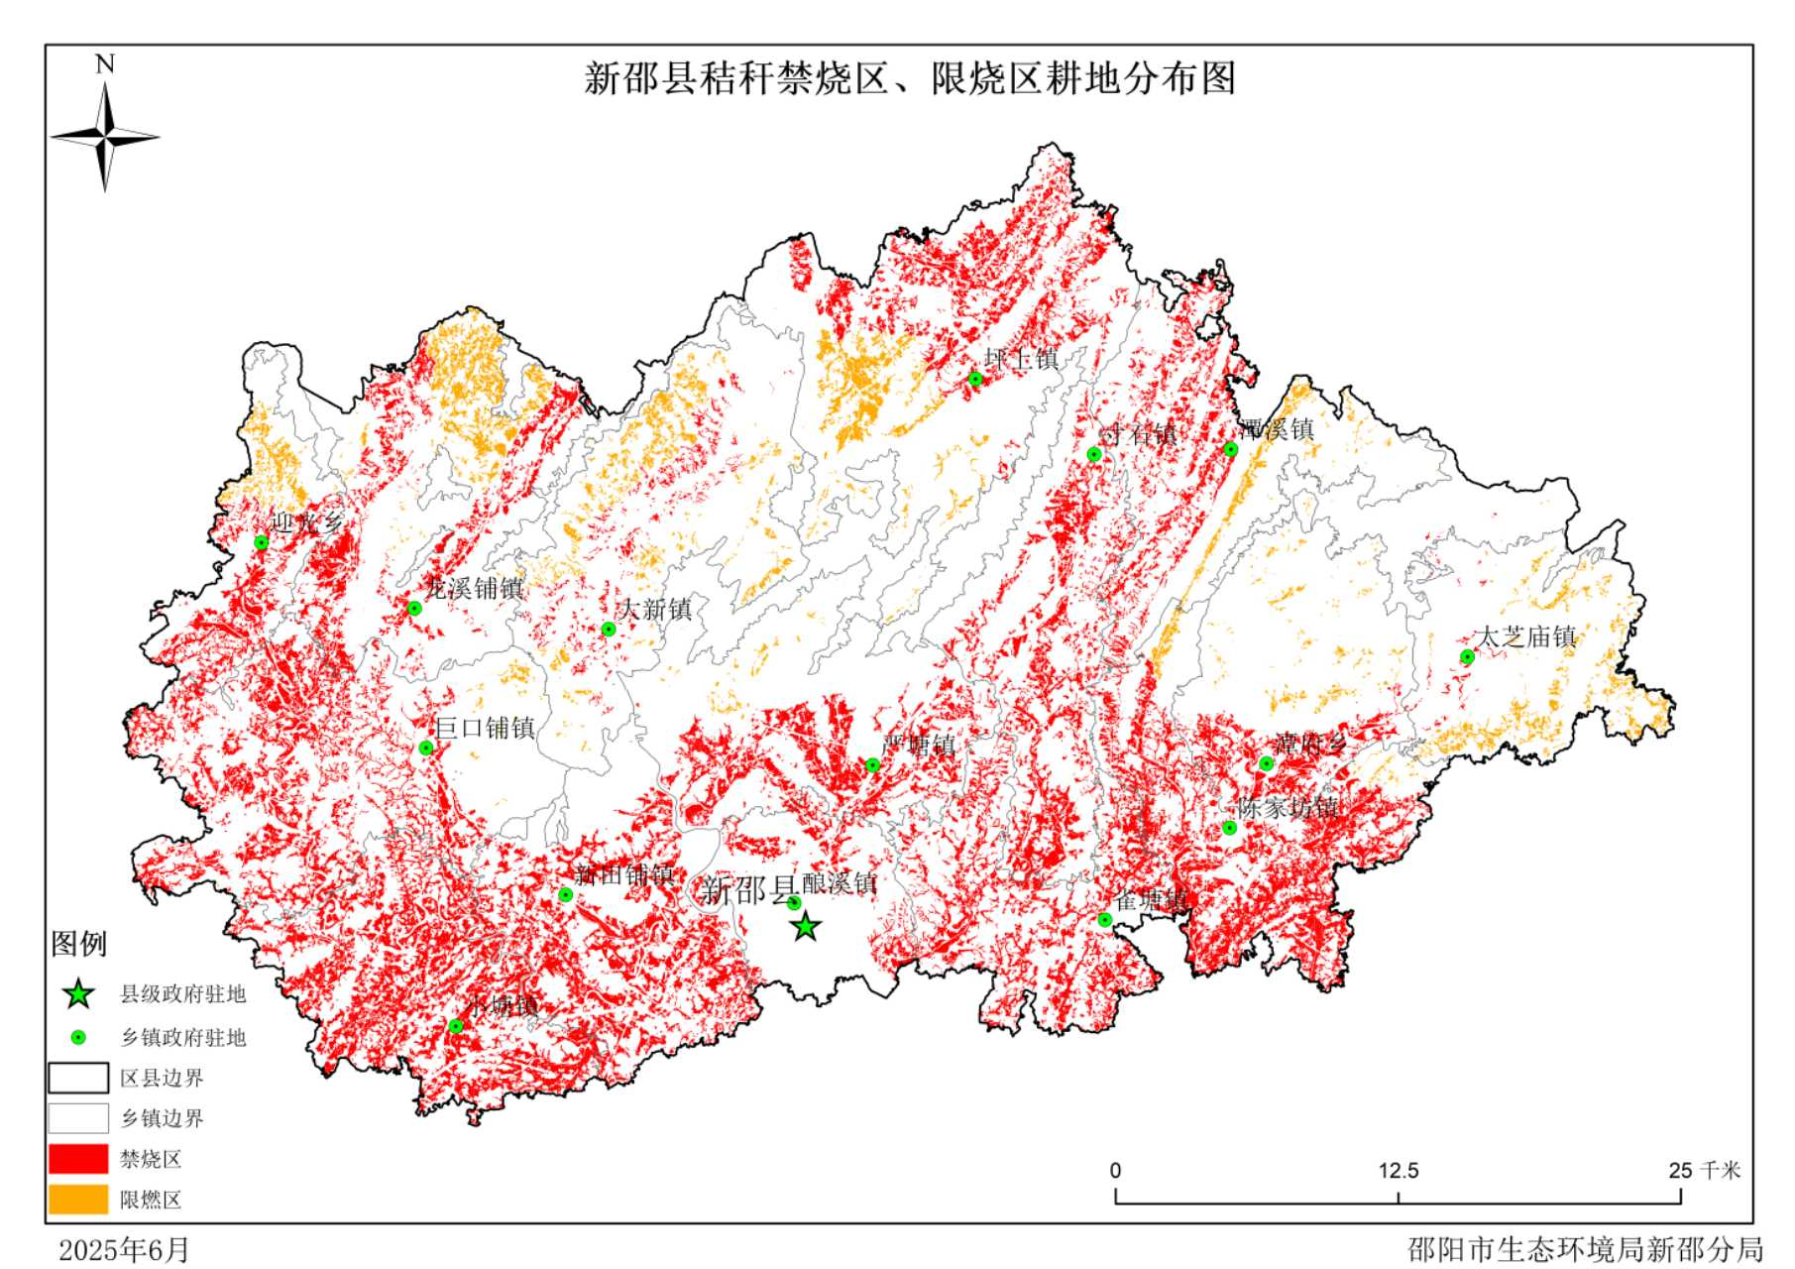
附件

